Verwaltung – ICT

Neos Backend

Leitfaden für Editoren

weiterwissen.

|  |  |  |  |
| --- | --- | --- | --- |
| **Änderungskontrolle** | | | |
| Version | Datum | Visum | Bemerkung zur Art der Änderung |
| 1.0 | 21.09.17 | fea | Erstellt |
|  |  |  |  |
|  |  |  |  |
|  |  |  |  |

|  |
| --- |
| **PH Luzern** · Pädagogische Hochschule Luzern  Verwaltung  ICT  Löwengraben 14 · Postfach 7660 · 6000 Luzern 7  T +41 (0)41 228 70 25  adrian.felder@phlu.ch · www.phlu.ch  **Adrian Felder** |

www.phlu.ch

Inhaltsverzeichnis

1 Automatisch erstellte Inhalte einfügen 4

1.1 Ausgewählte Projekte / Publikationen 4

1.2 Ausgewählte Weiterbildungsangebote 6

2 Kontakte einfügen 6

2.1 Teams / Organisationen einfügen 6

2.2 Manuelle Kontakte erstellen 7

3 Fächer und Schwerpunkte oder Beratungen und Angebote zuordnen und anzeigen 8

4 Standorte 9

4.1 Neuer Standort erfassen 9

4.2 Organisationen Links anzeigen 10

5 Teaser 11

5.1 Teaser- Bereich aktivieren 11

5.2 Teaser- Typ wählen 12

5.3 Veranstaltungs- Teaser erstellen 12

5.4 News- Teaser erstellen 13

5.5 Teaser mit Links auf bestehende Inhalte 13

6 Verlinkung 14

6.1 QmPilot Assets Status 14

Neos Backend

Neos ist eine Opensource CAP (Content Application Platform) zur Verwaltung der Inhalte der Website phlu.ch. In diesem Leitfaden werden die von der Standardfunktionalität abweichenden Elemente erklärt.

# Automatisch erstellte Inhalte einfügen

## Ausgewählte Projekte / Publikationen

Die Projekte können auf allen Standardseiten (nicht auf Übersichtseiten oder Serviceseiten) auf der Ebene von Abschnitten eingefügt werden.

1. Einen bestehenden Abschnitt auswählen und dann eine neue Projektliste einfügen.

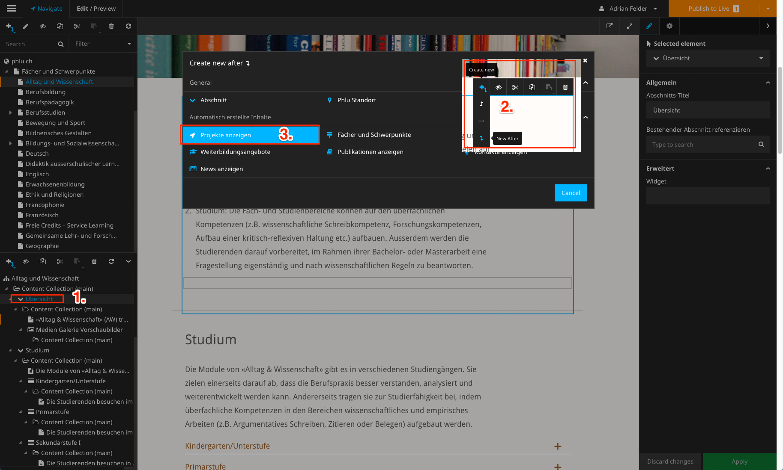

Im Property Inspector (am rechten Bildschirmrand) könneeditorn die Filter sowie die Anzeige von Suchfeld und Filter eingestellt werden. Es können auch gezielt einzelne Projekte ausgewählt werden.

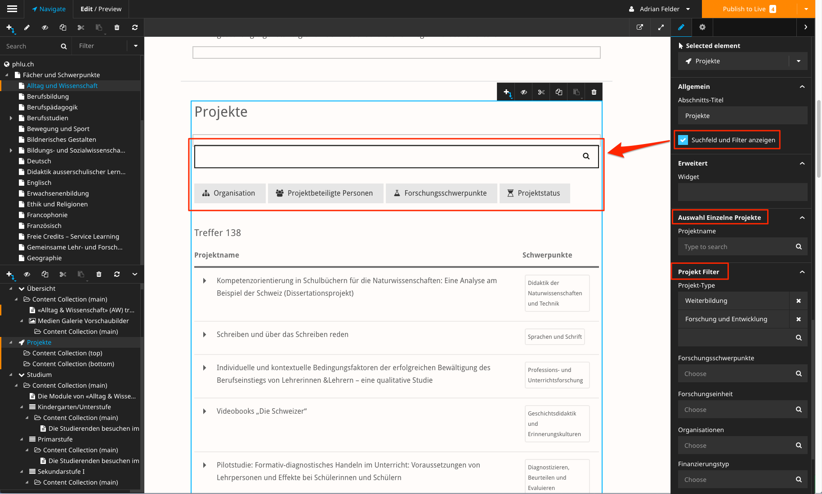

## Ausgewählte Weiterbildungsangebote

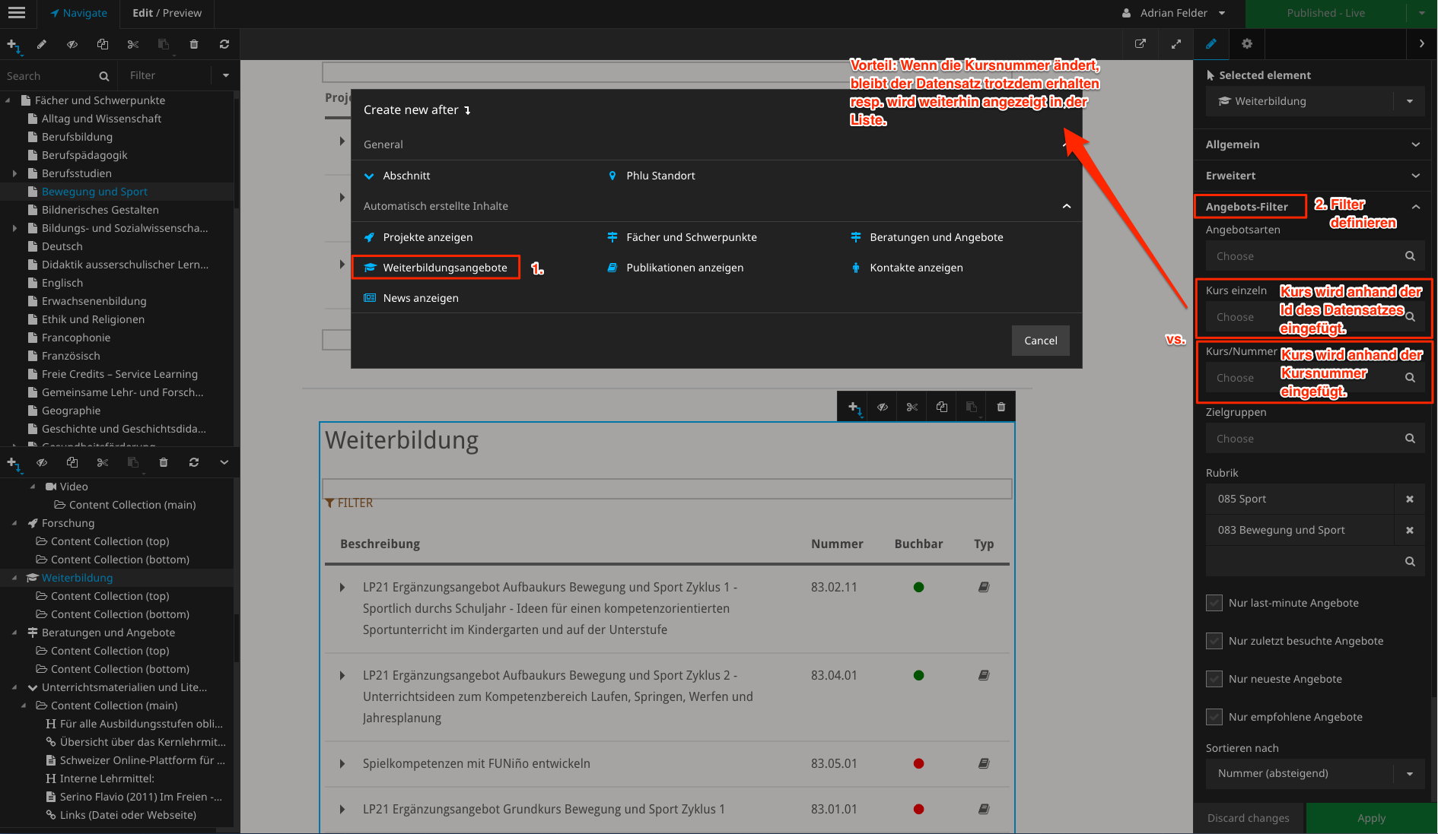

# Kontakte einfügen

## Teams / Organisationen einfügen

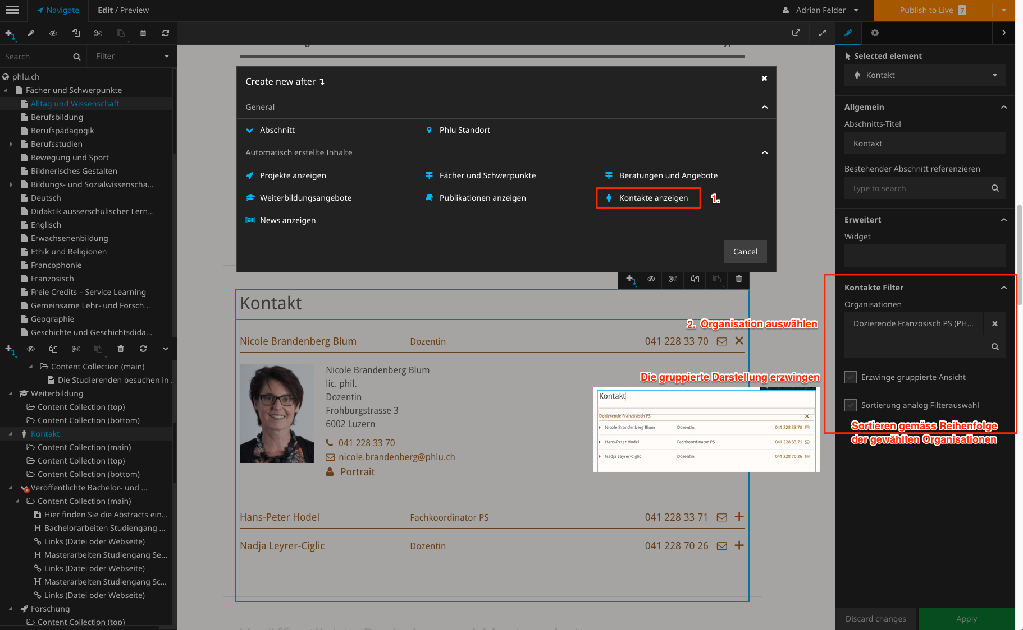

## Manuelle Kontakte erstellen

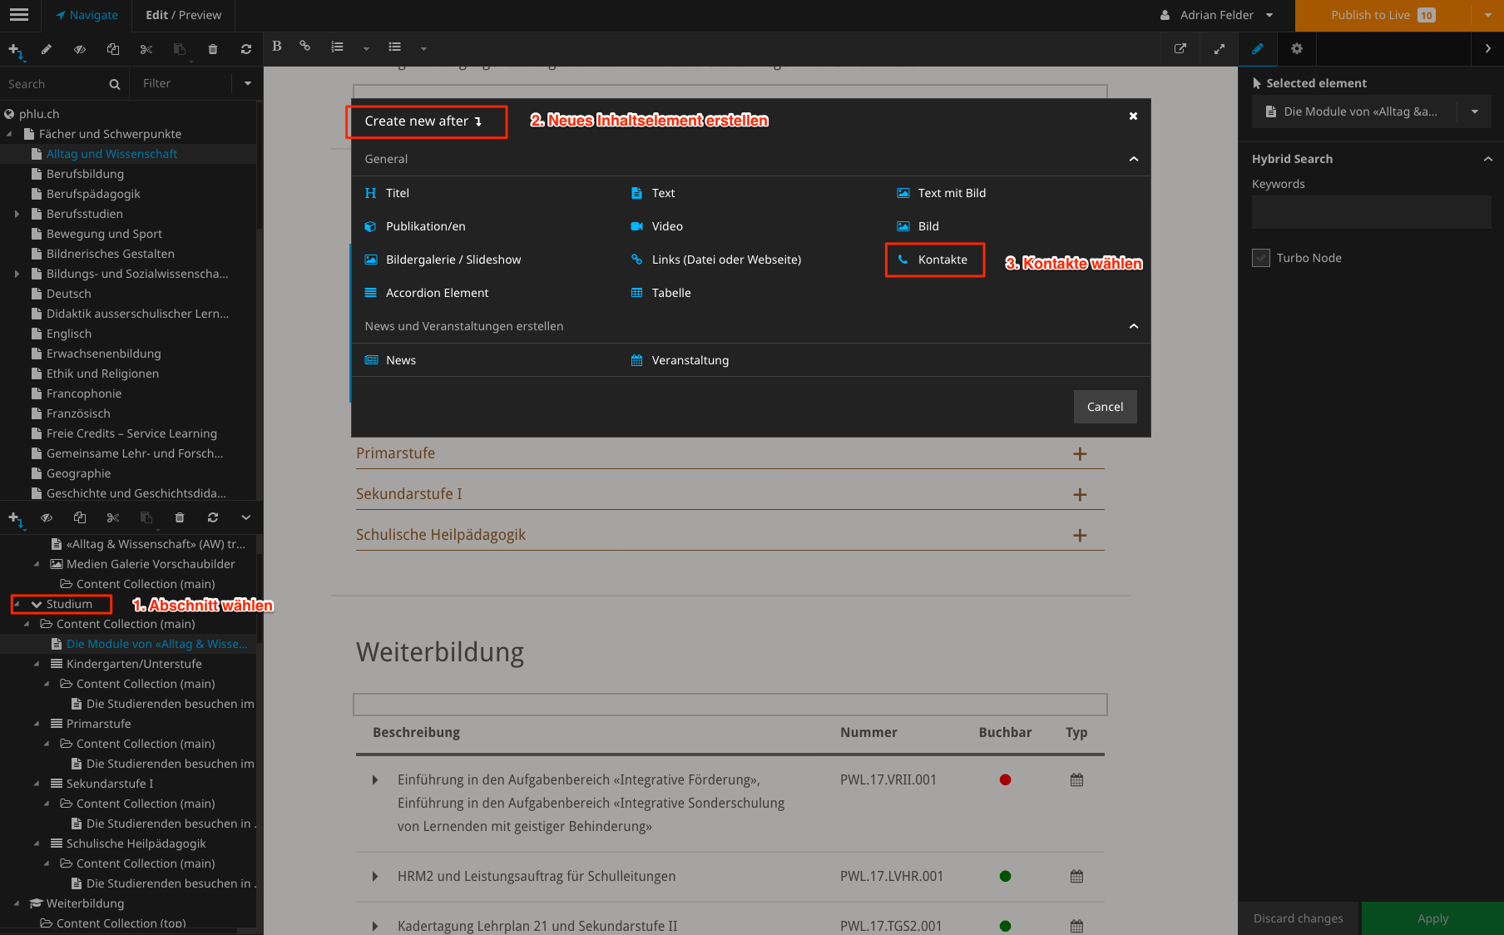

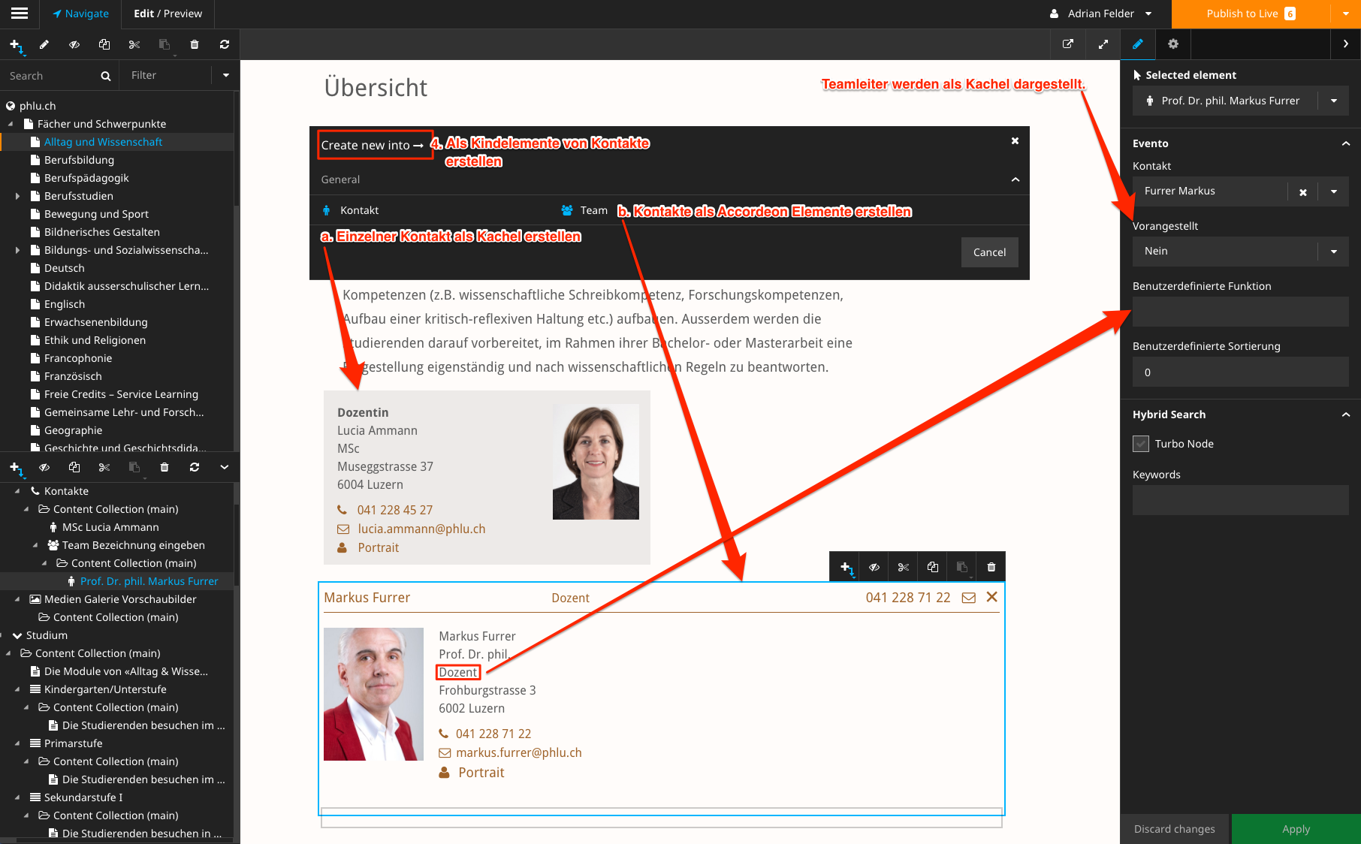

Achtung! Kontakte manuell evento...

# Fächer und Schwerpunkte oder Beratungen und Angebote zuordnen und anzeigen

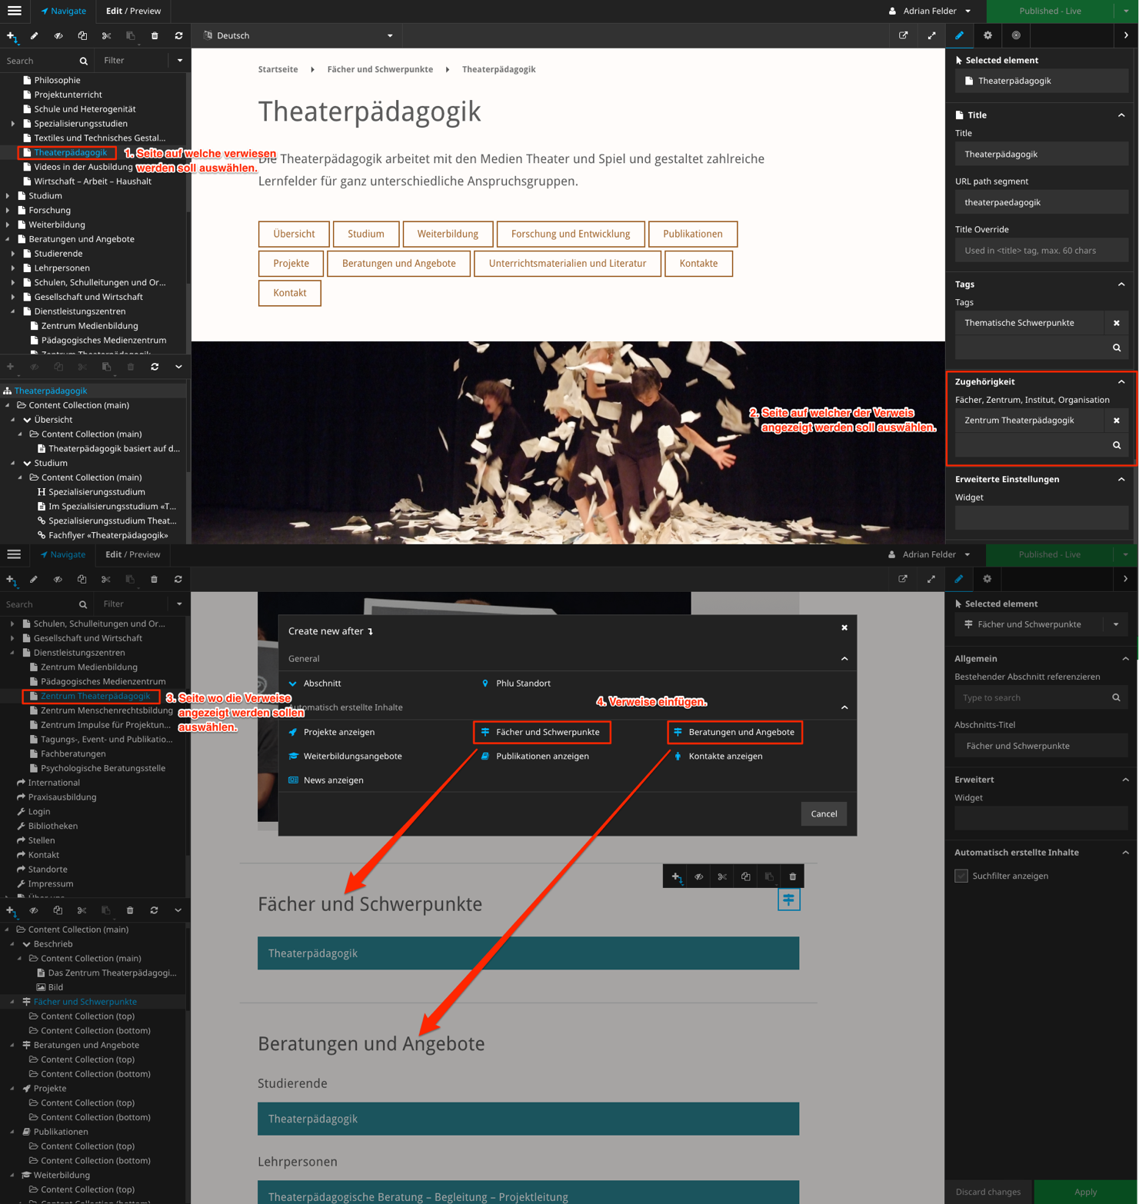

# Standorte

## Neuer Standort erfassen

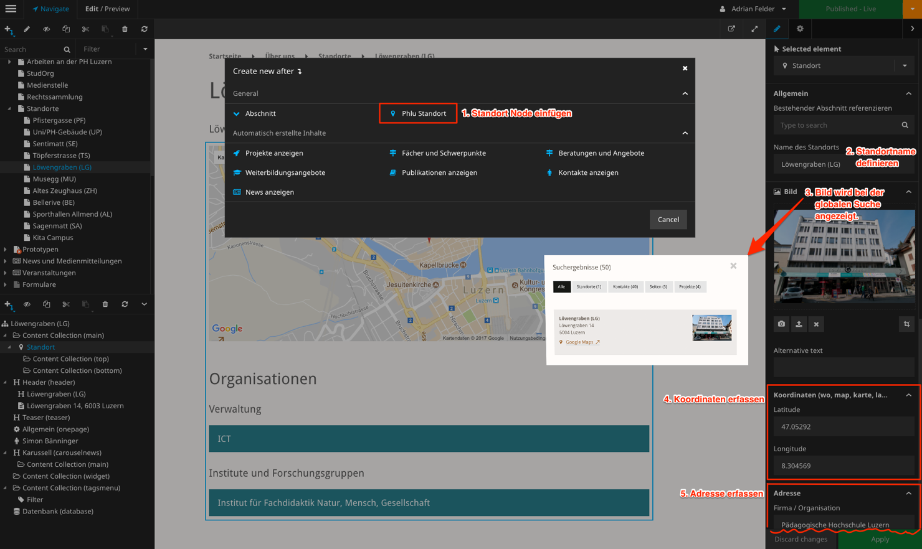

## Organisationen Links anzeigen

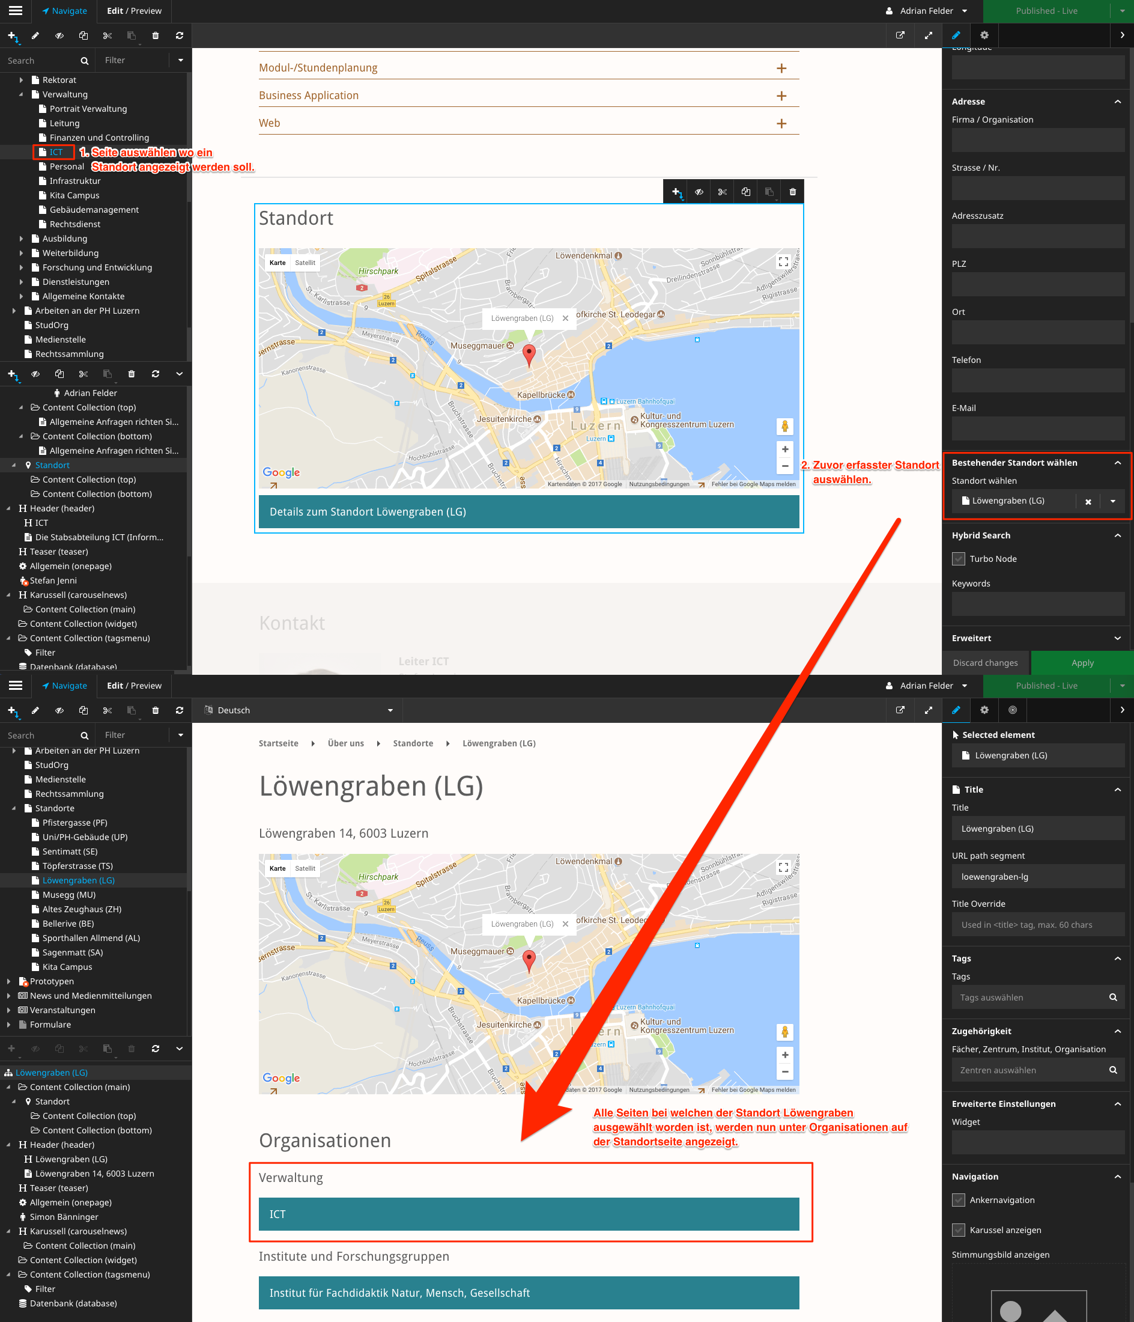

# Teaser

## Teaser- Bereich aktivieren

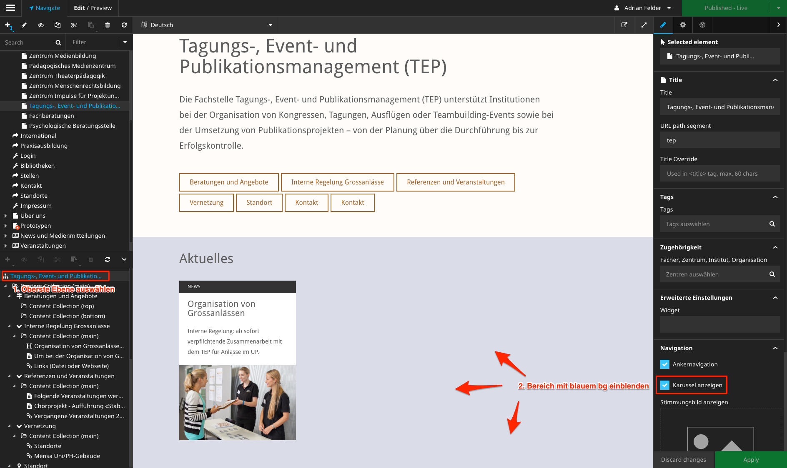

## Teaser- Typ wählen

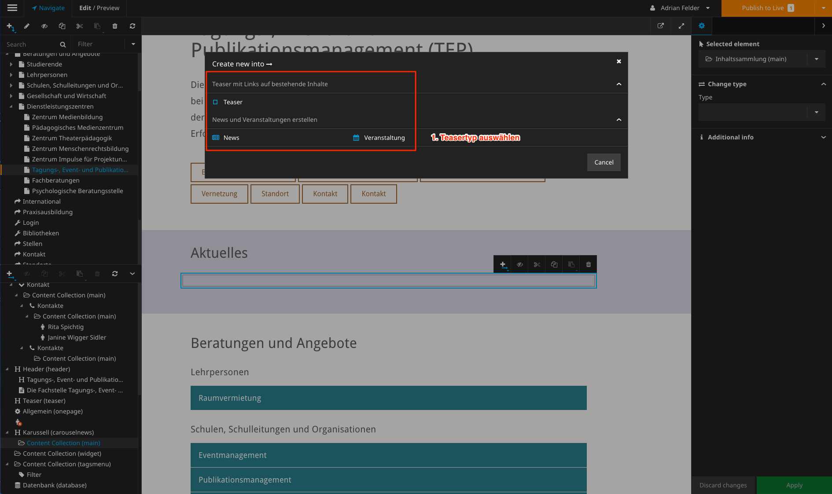

## Veranstaltungs- Teaser erstellen

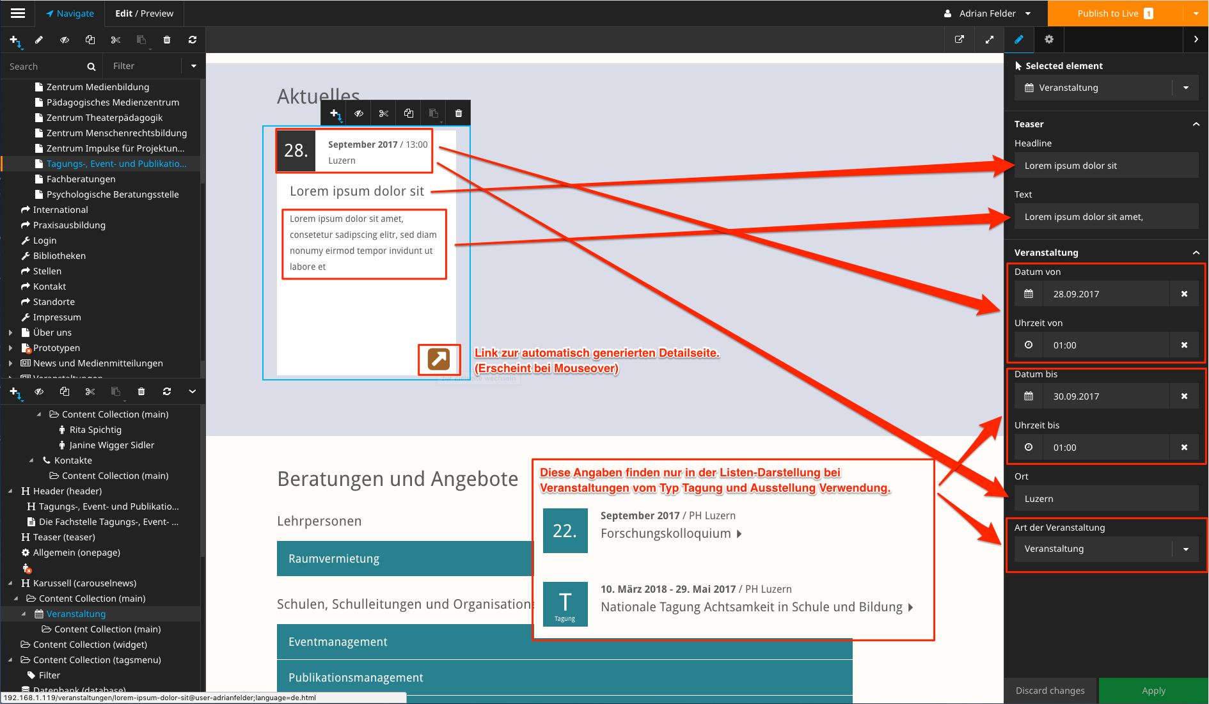

## News- Teaser erstellen

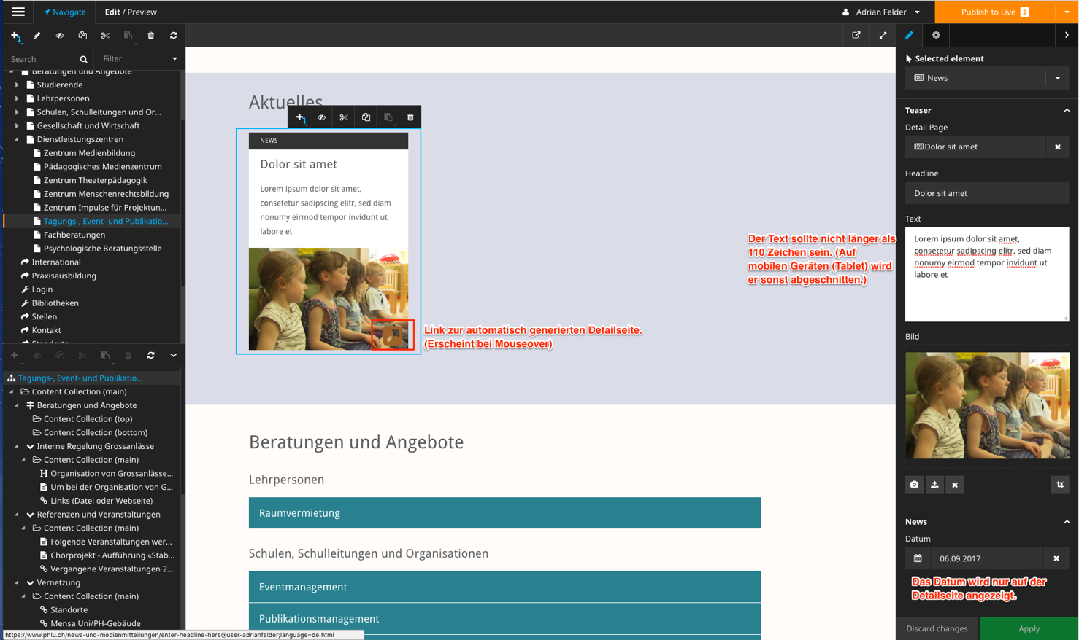

## Teaser mit Links auf bestehende Inhalte

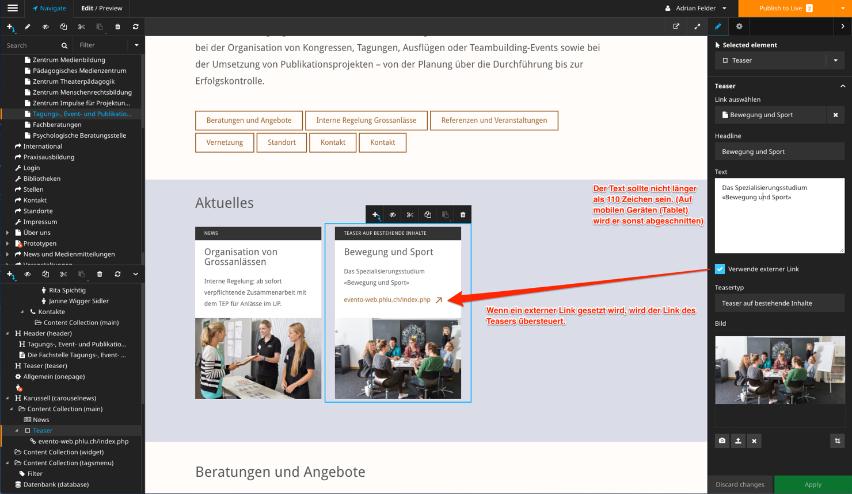

# Verlinkung

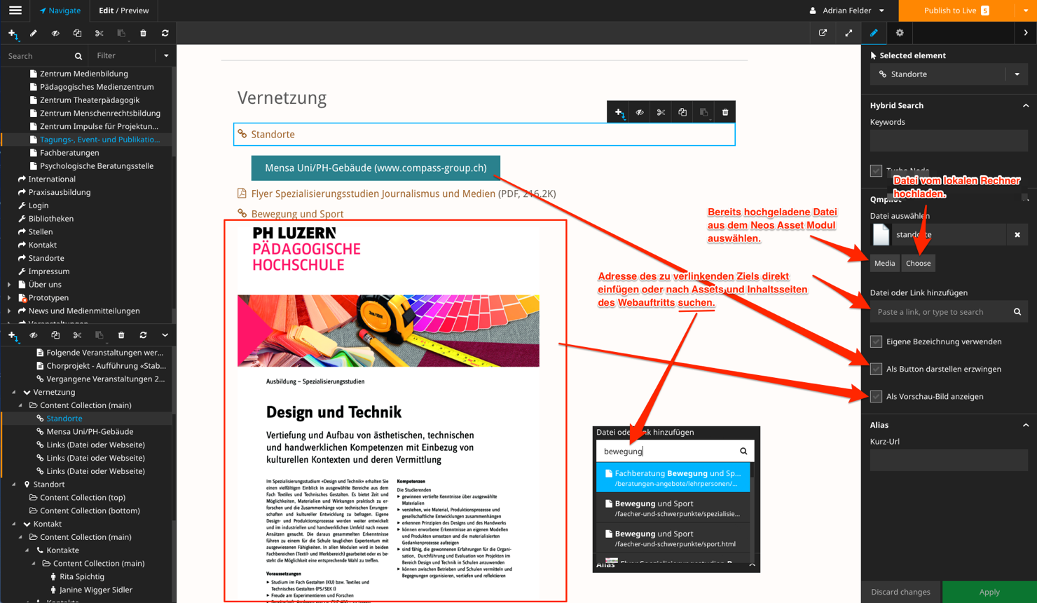

## QmPilot Assets Status Sichtbarkeit

Wenn eine Datei im Qm-Pilot noch nicht für die Website freigegeben ist, wird folgende Meldung angezeigt:

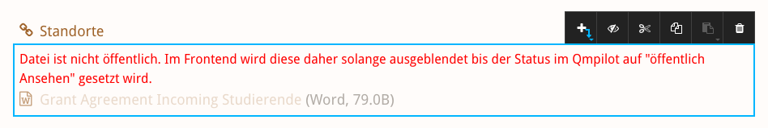

Assets können im QmPilot Backend freigegeben werden:

